ВНИМАНИЕ – ГРИПП!
Грипп – наиболее распространенное заразное заболевание, которое наносит большой ущерб здоровью людей. Грипп вызывается мельчайшими микроорганизмами – вирусами, которые передаются от больного вместе с мельчайшими брызгами слюны и слизи на 1.5-2.5 м.
Здоровый человек заражается, вдыхая воздух вместе с такими брызгами. В период эпидемии опасность заражения велика в местах большого скопления людей (в кино, в магазинах и т.д.) заражение возможно также через различные бытовые предметы, бывшие в употреблении у больного.
Грипп начинается внезапно головной болью, повышением температуры до 37-38°С, общим недомоганием, слабостью, болями в суставах и мышцах, кашлем и насморком. Отмечено, что люди, регулярно занимающиеся утренней гимнастикой, реже болеют гриппом, также как и люди, своевременно сделавшие прививки против гриппа.

ЧТОБЫ ПРЕДУПРЕДИТЬ ЗАБОЛЕВАНИЕ ГРИППОМ, НЕОБХОДИМО:
- Чаще проветривать помещение – проветривание резко уменьшает концентрацию в воздухе нестойких во внешней среде вирусов, а значит, и вероятность заражения.
- Избегать сквозняков – переохлаждение ослабляет организм, и подвергает риску заражения гриппом.
- Больше включать в свой рацион овощей и фруктов
- Для профилактики гриппа принимать лекарственные препараты препятствующие размножению вируса гриппа и проникновению его в организм:
  - 1-2 таблетки «Ремонтадина»;
  - смазывать носовые ходы оксалиновой мазью.
  - закапывать «интерферон» по 3-4 капли в каждую ноздрю утром и вечером
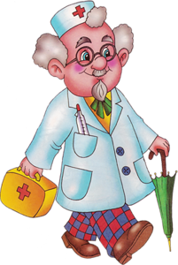
- Изолировать больного гриппом в отдельную комнату – часто ее проветривать, тепло укрыв больного.
- При повышении температуры тела, появлении озноба, головной боли, кашля, насморка – соблюдать постельный режим, вызвать врача на дом
Уважаемые родители!
Надеемся на сотрудничество с Вами в профилактике и нераспространении гриппа
в детском саду.
ВНИМАНИЕ – ГРИПП!
Как защитить себя и других

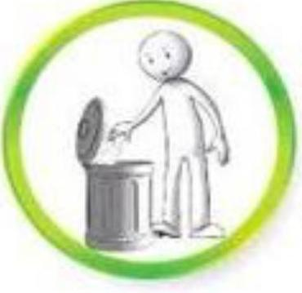
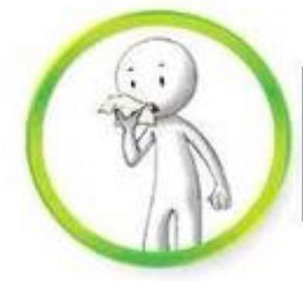
Немедленно выбрасывай использованные салфетки
Прикрывай рот и нос одноразовыми салфетками, когда кашляешь или чихаешь

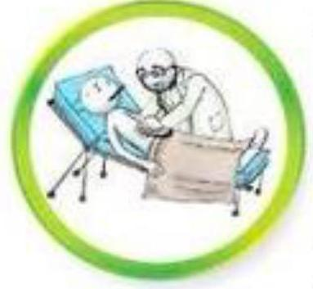
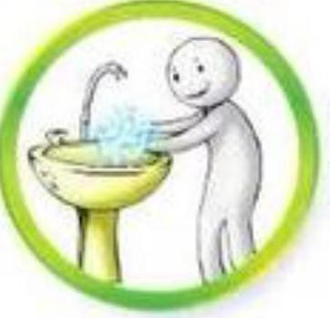
Если у тебя симптомы, похожие на симптомы гриппа, немедленно обратитесь к врачу
Регулярно мой руки с мылом

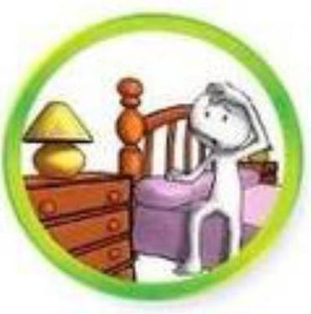
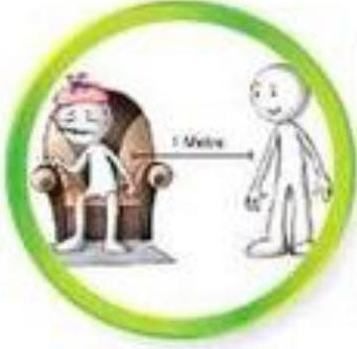
Если у тебя симптомы, похожие на симптомы гриппа, оставайся дома. Не ходи на работу, в школу, не посещай общественные места
Если у тебя симптомы, похожие на симптомы гриппа, не приближайся к другим людям ближе, чем на 1 место

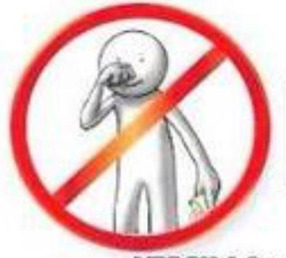
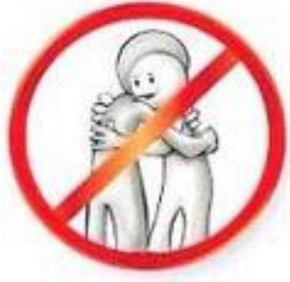
Не трогай глаза, нос или рот немытыми руками
Избегай объятий, поцелуев и рукопожатий при встречах

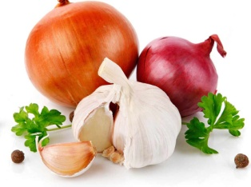
ОБЩЕУКРЕПЛЯЮЩИЕ
МЕРЫ

Дополнительно необходимо принимать аскорбиновую кислоту и поливитамины.
Аскорбиновая кислота (витамин С) играет важную роль в регулировании окислительно-восстановительных процессов, углеводного обмена, свертываемости крови, регенерации тканей. Способствует повышению сопротивляемости организма. Следует отметить, что наибольшее количество витамина С содержится в соке квашенной капусты, а также цитрусовых – лимонах, киви, апельсинах, грейпфрутах, Полезен салат из свежей капусты с подсолнечным маслом, содержащий большой запас витаминов и микроэлементов.
Чеснок. Для профилактики в период эпидемий гриппа и простудных заболеваний его можно принимать по 2-3 зубчика ежедневно. Некоторым детям не нравится вкус чеснока, поэтому можно мелко покрошить и добавить в суп.
Также положительным действием обладает употребление репчатого лука.
Напиток из шиповника. Сухие ягоды шиповника растолочь. На 1 литр холодной воды использовать 5 столовых ложек ягод.

